Не ломай своё будущее
29.03.2021 в Абакумовской сельской библиотеке совместно с клубом и фельдшером прошло мероприятие «Не ломай свое будущее» (по наркомании)
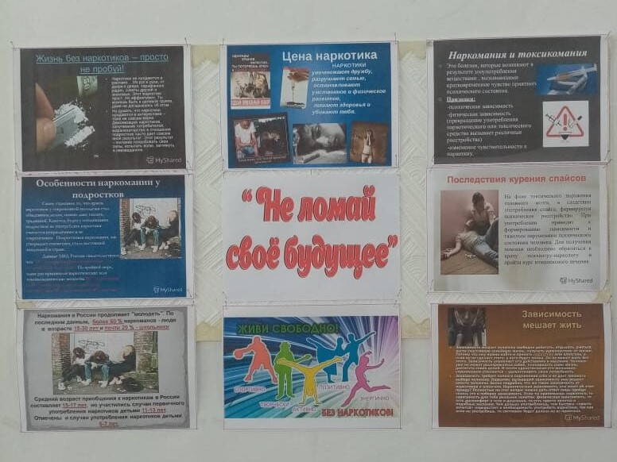

Здоровый образ жизни сегодня – это требование времени. Быть здоровым стало модно и престижно. Современный подход в решении данной проблемы говорит о том, что наряду с активным просвещением в вопросах различных видов зависимостей, обучением безопасному для здоровья поведению должна идти пропаганда здорового образа жизни.
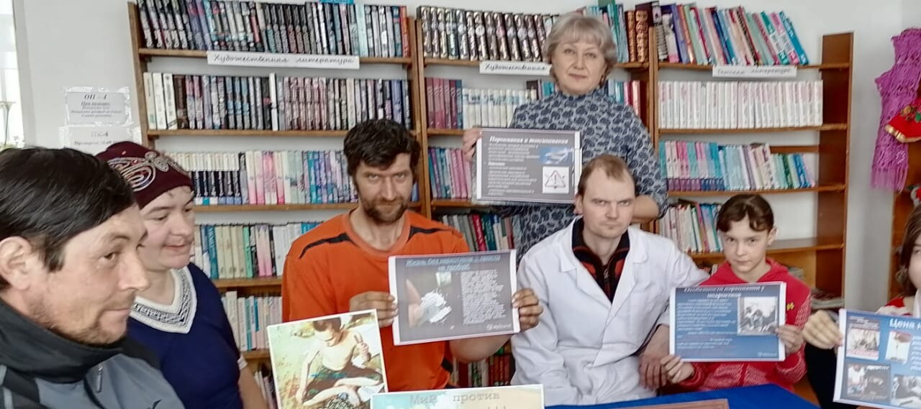
Важно стимулировать интерес молодежи к здоровому образу жизни, демонстрировать подрастающему поколению как можно больше позитивных примеров, чтобы у молодых людей была возможность выбора не между здоровым или нездоровым образом жизни, а из большого количества разнообразных вариантов здорового и созидающего поведения.
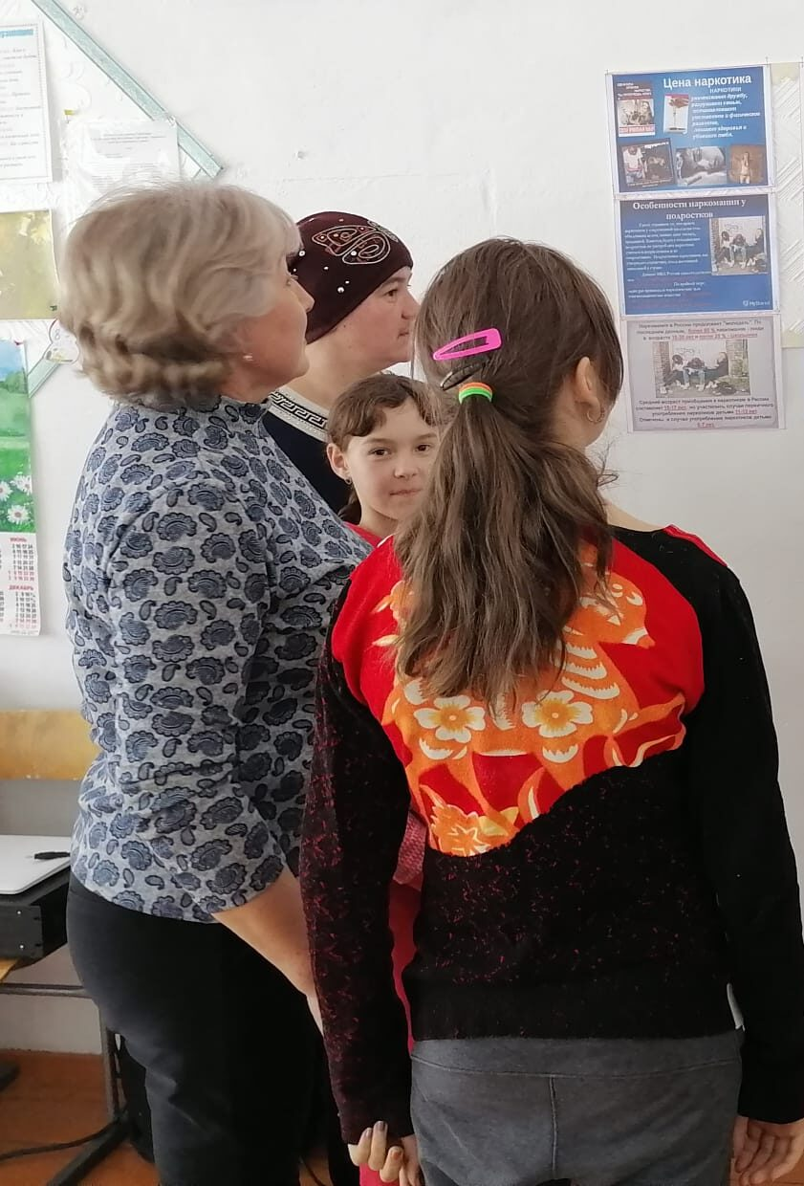
Формировать отрицательное отношение к наркотикам;
Пробуждать в детях чувство собственного достоинства и уважительное отношение к себе;
Пропагандировать здоровый образ жизни.
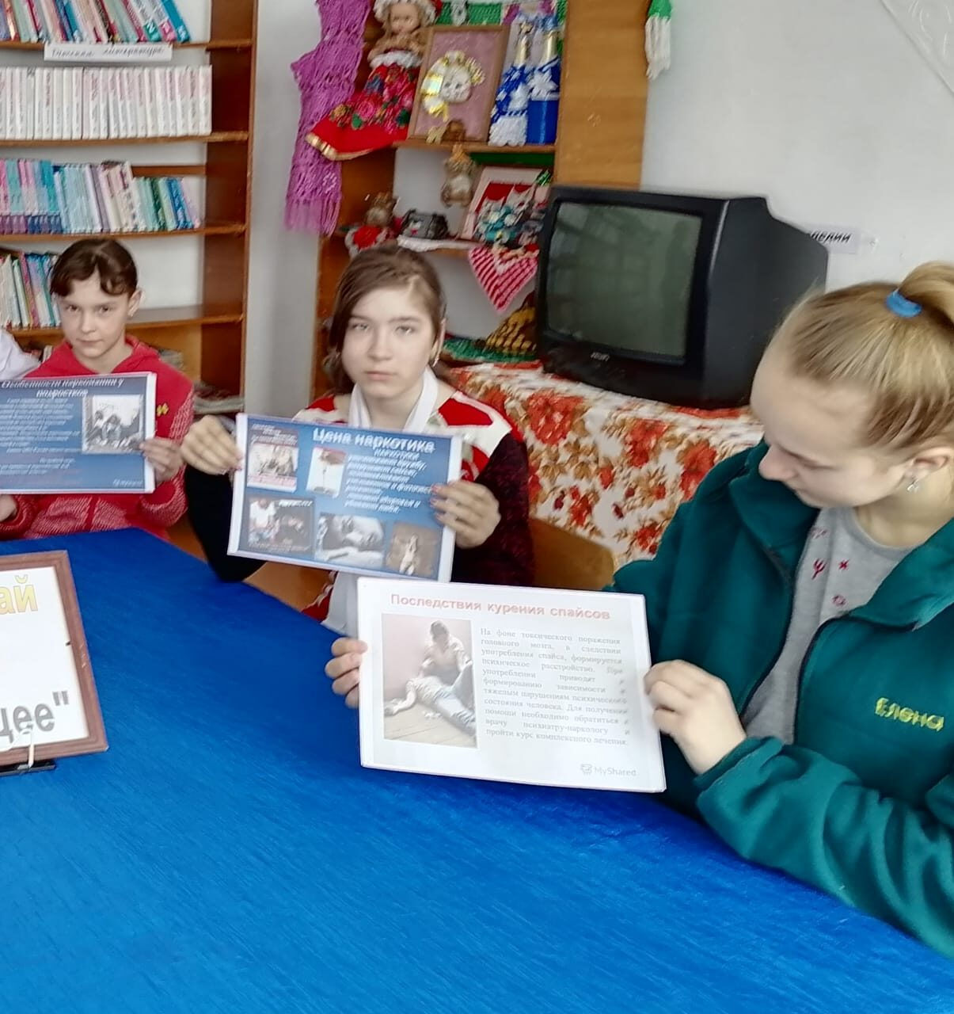

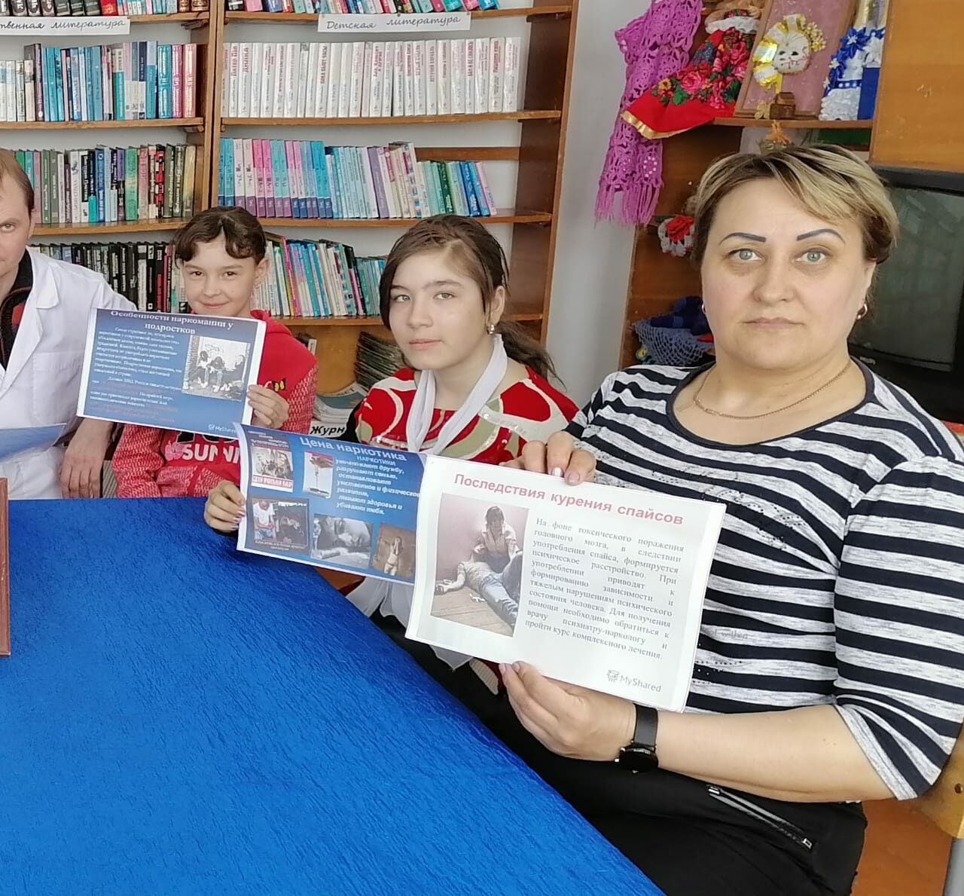
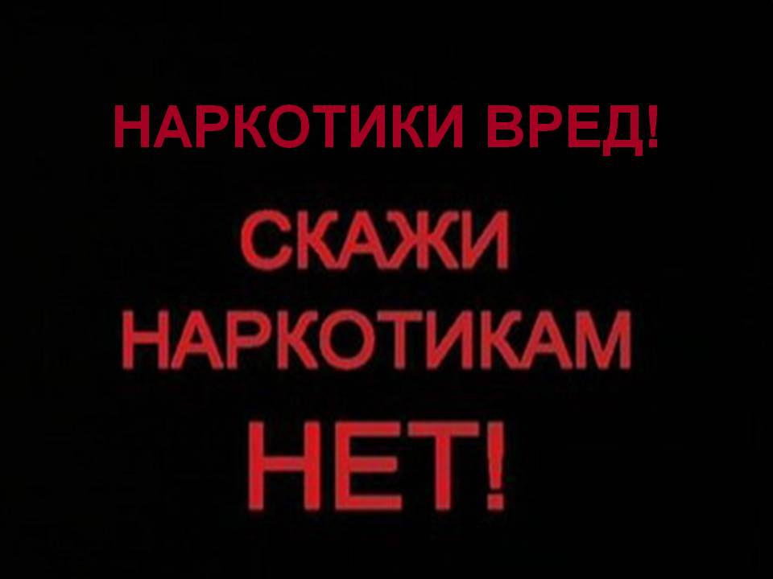
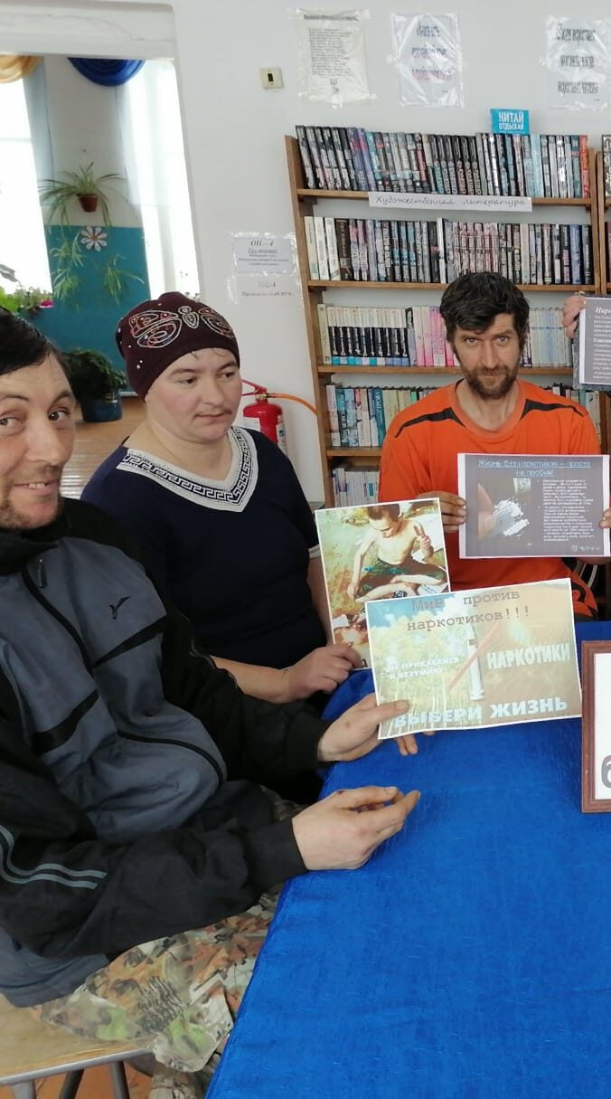
Библиотекарь Абакумовской сельской библиотеки___
___Артёмова Т.Н
Заведующая Абакумовским СК
Власова Р.Н

